Centralizuoto vėsinimo paslauga – kas tai?

Siekdamos kompensuoti mažėjančias pajamas iš šiluminės energijos pardavimo ir plėsdamos paslaugų įvairovę, įvairių šalių centralizuoto šilumos tiekimo (CŠT) įmonės šalia tradicinio šilumos tiekimo vis dažniau ir plačiau pradeda teikti centralizuoto vėsinimo paslaugas. Tam tikslui panaudojama turima CŠT infrastruktūra, personalo kompetencija, įrenginiai ir kiti ištekliai, kadangi šilumos ir vėsumos tiekimo procesai technologiniu požiūriu gana artimi.
Centralizuotas vėsinimas, kaip ir centralizuotas šilumos tiekimas, vertinamas už tai, kad pastatų savininkus ar kitų objektų savininkus „išvaduoja“ nuo įvairių rūpesčių, apsirūpinant šiomis energijos rūšimis. Centralizuoto vėsinimo paslaugos tiekėjai panaudoja savo didžiausią pranašumą – masto ekonomiją, o kai tai racionalu, iš vėsinimo sistemų šalinama šiluma panaudojama karštui vandeniui ruošti arba šildymo poreikiams, kai ši energija išsaugojama šaltajam laikotarpiui specialiose „sezoninėse“ saugyklose. Taip sukuriama šildymo ir vėsinimo sinergija, generuojamos papildomos pajamos, gerinama įmonių ekonominė padėtis. Šiuolaikiniai pastatai turi daug stiklinių atitvarų, prekybos ar pramogų centrai ir kiti objektai vis dažniau reikalauja tiek šildymo, tiek ir vėsinimo paslaugos. Tad vėsinimo paklausa auga, o tradiciniai šilumininkai vis dažniau tampa centralizuoto šilumos ir vėsumos tiekimo (CŠVT) įmonėmis.

Nuo CŠT tinklų nutolusių objektų vėsinimas

Šiuo atveju CŠT įmonė tiesiog pasiūlo savo šildymo ir vėsinimo paslaugas pastato vystytojui, savininkui ar administratoriui. Tam dažniausiai panaudojami kompresoriniai vieno ar dviejų laipsnių šilumos siurbliai (ŠS). Šildymui reikalinga pirminė energija gali būti imama iš grunto, vandens telkinio arba iš aplinkos oro.
Grunto energija (seklioji geotermija) imama iš vieno ar daugiau gręžinių, padarytų šalia objekto. Kompresorinių ŠS efektyvumas (angl. coefficient of performance, COP) apibūdinamas kaip pagamintos šiluminės energijos ir tam sunaudotos elektros energijos santykis. COP labai priklauso nuo pirminės energijos šaltinio ir galutinės energijos temperatūrų skirtumo (žr. 1 pav.).
Pirminės energijos šaltinio temperatūra (išgarinimo proceso temperatūra) (tC) °C
1 pav. Kompresorinio šilumos siurblio efektyvumo koeficiento orientacinė priklausomybė nuo pradinės ir galutinės temperatūros reikšmių
Kaip matyti iš 1 pav., kompresoriniame ŠS elektros sąnaudos labai išaugtų didėjant skirtumui tarp pradinės ir galutinės šilumnešio temperatūros. Todėl, pavyzdžiui, šildymo sistema labiausiai efektyvi, jeigu pastate įrengta grindinio (sieninio) šildymo žematemperatūrė sistema (20–30 °C). Jeigu pastate naudojamas ir karštas vanduo (KV), jis papildomai pašildomas elektros šildytuvais ar pan.
Vėsinant tokį pastatą vasarą, „ištraukiama“ šiluma gali būti „numetama“ ne į orą, bet į gręžinius ir iš dalies akumuliuojama šaltajam laikotarpiui. Siekiant pakelti grunto temperatūrą ir sukaupti daugiau šilumos žiemai, į sistemą gali būti įjungti ir saulės kolektoriai. Apie 70 proc. vasarą į gruntą „padėtos“ šilumos panaudojama šildymui šaltuoju laikotarpiu.
Iš vėsinimo sistemos „ištraukiama“ šiluma gali būti panaudojama ir daliniam KV ruošimui vasaros laikotarpiu. Sistemos darbo efektyvinimui gali būti įrengiamos ir antžeminės akumuliacinės talpyklos, kuriose kaupiama šiluma gali būti panaudojama pikiniam KV poreikiui patenkinti rytinio ar vakarinio piko metu ar pan.

Pastatų vėsinimo tendencijos

Populiariausios vėsinimo technologijos, naudojamos šiuolaikiniuose objektuose:
- Orinio vėsinimo sistemose ruošiamas 6–7 °C šaltnešis, kuris vėsina orą, tiekiamą į patalpas.
- Grindinio ar sieninio vėsinimo sistemose reikalingas 15–17 °C šaltnešis, kuris cirkuliuoja vamzdeliais, išvedžiotais grindyse, sienose ar pan.
- Tradiciniai šildymo radiatoriai taip pat gali būti panaudojami ir vėsinti. Tačiau šiuo atveju reikia naudoti apie 20–30 proc. padidintą šildymo paviršių plotą negu įprastai. Vėsinimas bus pakankamas, jei bus naudojamas 11–14 °C temperatūros šaltnešis, vasarą cirkuliuojantis tos pačios šildymo sistemos vamzdynais. Ši temperatūra apskaičiuojama su sąlyga, kad būtų išvengta rasos taško susidarymo ant vėsinimo paviršių. Šiam tikslui pasiekti parenkami specialūs paviršiai ir taikomi kiti sprendimai, užtikrinantys „sausą“ paviršių darbą. Kartais šis vėsinimo būdas vadinamas nepilnu arba daliniu (ang. refreshment).
Bet kuriuo atveju šaldymo ar vėsinimo prietaisai turėtų turėti individualaus reguliavimo autonominius termostatinius vožtuvus, prijungiami lygiagrečiai paskirstymo stovams, kolektoriams ir t. t. Pastatų vėsinimo sistemos projektuojamos ir naudojamos jau seniai, tad šilumos tiekėjui, planuojančiam vėsinimo paslaugą, tiesiog reikia bendradarbiauti su jų kūrėjais ir užsakovais.
Vėsinimo ar šildymo sistemos, kai pirminės energijos šaltinis yra aplinkos oras, yra žemesnio energetinio efektyvumo, nes oro temperatūra vasarą būna pakankamai aukšta, o žiemą – žema. Todėl vidutinis COP yra prastesnis, nes sunaudojama daug elektros energijos. Tad nors tokia sistema yra paprasčiausia ir pigiausia, vis dėlto patiriamos didesnės eksploatacinės sąnaudos.
Žinoma, šildymo ar vėsinimo sistema ir šilumnešio bei šaltnešio parametrai planuojami dar pastato planavimo ir projektavimo metu, atsižvelgiant į jo poreikius, infrastruktūrą, atliekant techninius ekonominius skaičiavimus, įvertinant ilgaamžiškumo perspektyvas, tai yra tokios sistemos gyvavimo laikotarpio galimas rizikas, mokestinę aplinką ir atsižvelgiant į kitus svarbius faktorius.

Grupinis (regioninis) pastatų vėsinimas

Grupei pastatų, dažniausiai biurų, parduotuvių ar kitokių komercinių objektų, vėsinimui įrengiama atskira vamzdynų sistema (tinklas) ir centrinis vėsumos generavimo šaltinis, iš kurio tiekiamas reikiamų parametrų šaltnešis. Šaltnešio vamzdynų įrengimą patogu derinti su šilumnešio trasų (CŠT) įrengimu, taip sumažinant bendrąsias sąnaudas ir sukuriant dviejų paslaugų sinergiją.
Vėsumos šaltinyje sumontuojami kompresoriniai arba absorbciniai šilumos siurbliai. Jais grįžtamojo iš vėsumos sistemos šilumnešio temperatūra pakeliama iki didesnės nei aplinkos temperatūra, į kurią „numetama“ iš vėsinamų pastatų „išsiurbta“ šiluma. Grupinio vėsinimo sistemose perteklinė šiluma išmetama į jūrą, paskleidžiama ore (per aušintuves) arba panaudojama prasmingiau, pavyzdžiui, ruošti karštam vandeniui, šildymui ar pan.
Šaltnešio temperatūra parenkama pagal pastatų tipą ir poreikius. Jeigu kuriam nors pastatui reikia aukštesnės šaltnešio temperatūros, ją galima pasiekti įmaišius grįžtamo šaltnešio į paduodamą liniją ir panašiai. Centralizuoto vėsinimo sistemų privalumas yra tas, kad nebereikia įrengti aušintuvių kiekviename pastate, taupomos pastatų naudotinas plotas, nėra triukšmo ir pan. Pastatų vystytojai išvengia papildomų investicinių sąnaudų, o vėsumos tiekėjas gauna pajamas iš pastatų nuomininkų, operatorių ar pan. už vėsinimo ir šildymo paslaugas.
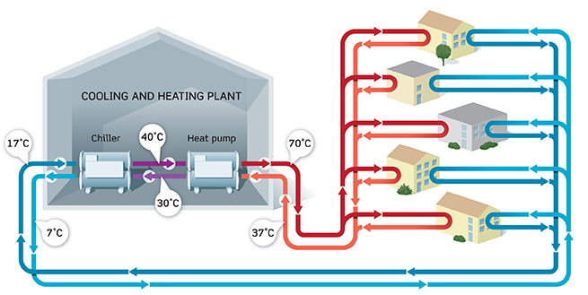
2 pav. Grupę pastatų aprūpinančios šildymo ar vėsinimo sistemos iliustracija
Viena iš patraukliausių centralizuoto vėsinimo paslaugos ypatybė, kad pastatų vystytojai, investuotojai taip gali reikšmingai sutaupyti investicinių lėšų, jeigu šildymo ar vėsinimo infrastruktūrą savo lėšomis įrengtų, pavyzdžiui, šilumos tiekėjas. Pastarasis, žinoma, tokiu būdu įsitvirtintų objekte ir užsitikrintų ilgalaikes pajamas tiek iš šildymo, tiek ir iš vėsinimo paslaugų teikimo, iš sistemų priežiūros ir pan. Bet kuriuo atveju, aktyvumas ir bendradarbiavimas su potencialiais užsakovais turi prasidėti labai ankstyvose planavimo stadijose. Grupinio vėsinimo sistemų planavimas ir sutarčių sudarymas turi prasidėti dar tik ruošiant statybinę dokumentaciją ir infrastruktūrą, nes tuomet geriausiai optimizuojamos bendrosios investicinės ir eksploatacinės sąnaudos, išlaidos ir pajamos.

Centralizuotas vėsinimas su perteklinės šilumos šalinimu į aplinką

Miestuose, kur plačiai išvystyti centralizuoto šilumos tiekimo vamzdynų tinklai, šilumos tiekėjai pastatų savininkams dažnai siūlo ne tik šilumos tiekimo, bet ir įvairios apimties vėsumos tiekimo paslaugas. Šiuo atveju neįrengiami atskiri šaltnešių tinklai, o tam panaudojama šilumos tinklų paduodamo tinklų vandens energija, kaip varantysis šilumnešis absorbciniams šilumos siurbliams. Tai labiausiai paplitusi centralizuoto vėsumo tiekimo technologija, kai pasinaudojama centralizuoto šilumos tiekimo tinklų vandeniu. Ši technologija plačiai naudojama Vakarų Europos šalyse, Pietų Korėjoje ir kitur. Šiuo atveju vasarą tinklų vanduo tiekiamas kiek aukštesnės negu įprastai temperatūros (80–90 °C), kuris naudojamas ne tik KV ruošimui, bet ir tinkamas absorbcinių ŠS „veikimui“, ruošiant tradicinį 6–7 ºC šaltnešį orinio vėsinimo sistemoms. Šiuo atveju patiriami kiek didesni šilumos nuostoliai tinkluose, tačiau gaunamos papildomos pajamos iš vėsinimo paslaugos ir taip kompensuojamos padidėjusios sąnaudos. Be to, vėsinimui paprastai panaudojama santykinai pigi ir perteklinė vasaros kogeneracinių elektrinių liekamoji šiluma. Deginant komunalines atliekas, vasarą dėl vėsinimo poreikio atsiranda didesnė apkrova šioms elektrinėms ir taip gaunamas geresnis bendrasis ekonominis efektyvumas.
3 paveiksle iliustruojamas pastato vėsinimo šaltinis, kuris ruošia 16 ºC temperatūros šaltnešį. Šiuo atveju į absorbcinį šilumos siurblį (čilerį) tiekiamas 75 ºC temperatūros, kuri yra pakankama paruošti 15 ºC vėsinimo srautą, CŠT tinklų vanduo. Šiuo atveju „išsiurbta“ šiluma, panaudojant CŠT šilumą, pakeliama iki 35 ºC temperatūros ir šalinama per aušintuvą į orą, apytakinį srautą ataušinant iki 27 ºC.
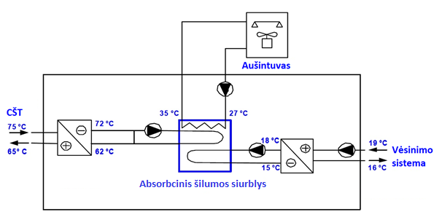
3 pav. Pastato vandeninės vėsinimo sistemos iliustracija
Absorbcinių ŠS tipinis efektyvumas (COP – „išsiurbtos“ vėsinimo šilumos ir tam panaudotos CŠT šilumos santykis) svyruoja apie 0,8. Pavaizduotu atveju iš vėsinimo sistemos „išsiurbta“ 35 °C šiluma (0,8 – 0,85 kWh) išmetama į orą. Tačiau ji gali būti panaudojama pirminiam karšto vandens ruošimui, plaukymo baseinams, šiltnamiams šildyti ar pan. Iš absorbcinio ŠS grįžtantis CŠT tinklų vanduo grąžinamas į paduodamą liniją, taip pažeminant paduodamą temperatūrą joje, arba į grįžtamą liniją. Kadangi vėsinimo sistemos nesudaro didelės įtakos bendram CŠT sistemos balansui, o vasaros šiluma santykinai pigi ir jos dažniausiai yra perteklius, tai ekonomiškai naudingiau parduoti vėsinimo paslaugą, kad ir su kiek didesniais šilumos perdavimo nuostoliais. Šilumos pardavimas vėsumos vartotojams naudingas ir tuo, kad padidinama apkrova atliekų deginimo ir kitoms kogeneracinėms jėgainėms, kurioms svarbu vasarą parduoti kuo daugiau šilumos.
Kadangi Lietuvos CŠT sistemos įprastai vasarą tiekia apie 70 °C temperatūros tinklų vandenį, aktualu panaudoti absorbcinius ŠS, varomus būtent 70 °C vandeniu. Tokį žematemperatūrį absorbcinį ŠS pagal AB „Kauno energija“ užsakymą pagamino Pietų Korėjos įmonė World Energy.
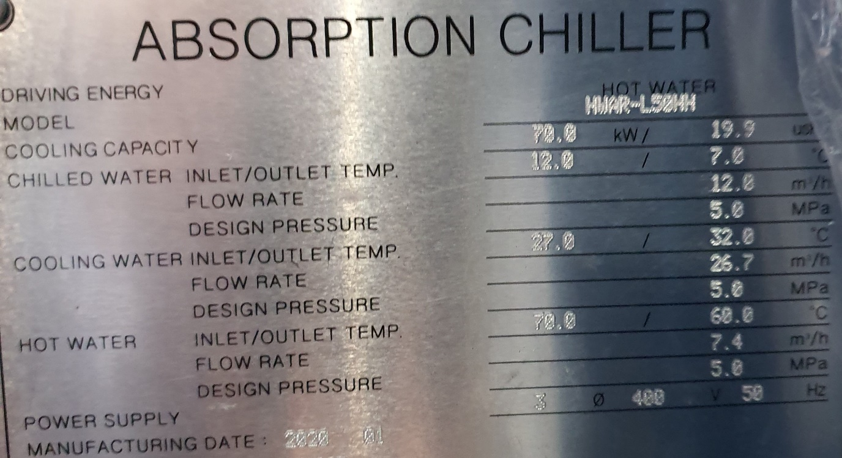
4 pav. Žematemperatūrio absorbcinio ŠS charakteristikos, COP – 0,8
Toks įrenginys yra kiek brangesnis nei tradiciniai, aukštesnės temperatūros varančiajam vandeniui (80–95 °C) pritaikyti absorbciniai ŠS, tačiau tai suteiktų galimybę, be CŠT sistemos koregavimo, vėsinti bet kuriuos objektus, prijungtus prie CŠT vamzdynų.
Esant galimybei ir ekonominiam tikslingumui, santykinai pigi vasaros vėsinimo šiluma ateityje turėtų būti panaudojama ir šildymo poreikiams žiemos laikotarpiu. Tam palanku panaudoti ir atliekinę energiją iš kogeneracinių elektrinių ar pramonės objektų, saulės kolektoriais pagamintą „nemokamą“ šilumą ar pan. Šia kryptimi aktyviai dirba ir jau turi sukaupę didelę patirtį Skandinavijos šalių šilumininkai, kurie vis dažniau save vadina centralizuotos energijos tiekėjais, nes šiluma, vėsuma ir elektra vis labiau susipina ir formuoja kompleksines energijos generavimo ir tiekimo sistemas.

Centralizuoto šildymo ar vėsinimo sistemos su vėsinimo šilumos akumuliacija

Šiuo atveju iš vėsinimo objektų surenkama šiluma ne išmetama į aplinką, o kaupiama ir panaudojama kaip pirminė energija šildymui žiemos mėnesiais. Tokios sistemos pavyzdys yra Helsinkyje (Suomija), kur šiluma surenkama iš vėsinamų pastatų, pramoninių ir komercinių objektų ir t. t. (žr. 5 pav.).
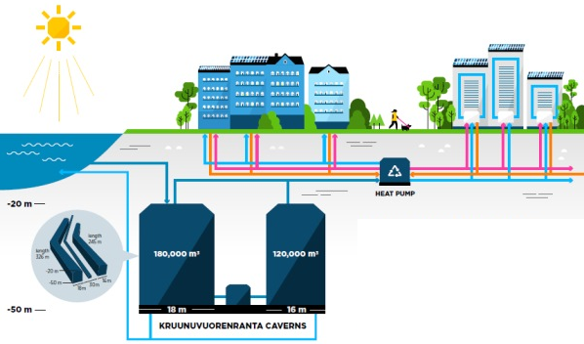
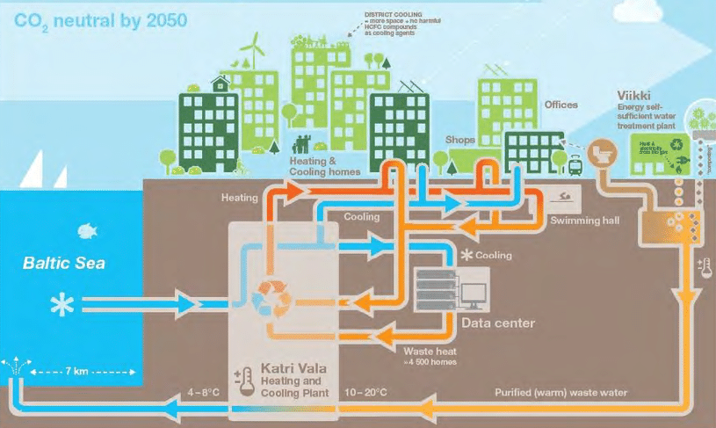
5 pav. Centralizuoto šildymo ar vėsinimo sistema Helsinkyje (Helsinki Energy)
Sezoninei šilumos akumuliacijai gali būti naudojamos įvairaus tipo saugyklos, tačiau patogiausia naudoti esamus natūraliai izoliuotus požeminius vandens telkinius, kaip tai padaryta Helsinkyje. Danijoje jau įrengtas ne vienas atviras vandens baseinas vasaros šilumai akumuliuoti. Kopenhagoje planuojama tam tikslui įrengti „šalto“ ir „šilto“ vandens baseinus Baltijos jūroje ir pan.

Reguliaciniai vėsinimo aspektai

Jeigu vėsinimo paslaugai vykdyti šiluminė energija Lietuvoje iš reguliuojamos CŠT sistemos būtų parduodama kitam subjektui, tai būtų traktuojama kaip reguliuojama šilumos tiekimo veikla. Tačiau šiuo atveju galima būtų taikyti diferencijuotą šilumos kainą, kadangi šilumos panaudojimo vėsinimui (sezoniškumo kriterijus) yra aiškiai apibrėžtas, kaip galimybė Šilumos ūkio įstatyme. Tai turbūt neišvengiama, nes centralizuoto vėsinimo paslauga konkuruoja su vietinio vėsinimo elektra varomais kompresoriniais siurbliais. Tad, siekiant konkurencinio pranašumo, reikėtų taikyti abiem pusėms patrauklią mažesnę sezoninę ar diferencijuotą šilumos kainą.
Jeigu šilumos tiekėjas pats įrengtų vėsinimo sistemą ir parduotų galutinę vėsinimo paslaugą vartotojui, tai turėtų būti nereguliuojama veikla. Kaip ir kitur Europoje, už šilumos apskaitos prietaiso (pastatuose) vykdoma veikla nėra monopolinė, nes konkuruojama su kitais paslaugų tiekėjais.
Jeigu CŠT įmonė įrengtų atskirą vėsinimo sistemą (vamzdynų tinklą), tai irgi kol kas būtų nereguliuojama veikla ir santykiai su vartotojais turėtų būti grindžiami dvišalėmis sutartimis. Bet kuriuo atveju pagal pasaulinę praktiką centralizuotas vėsumos tiekimas yra gera galimybė užsidirbti papildomų pajamų, panaudojant turimą CŠT infrastruktūrą, potencialą ir resursus.
Lietuva 2021–2027 ES paramos naudojimo laikotarpyje planuoja skirti lėšų centralizuoto vėsinimo sistemų vystymui, kad būtų galima panaudoti žalią, daugiausia vietinės kilmės biokuro ar atliekų šilumą ir taip pakeisti importuojamą iš dalies iš iškastinio kuro gaminamą elektros energiją. Tai padėtų siekti strateginių Lietuvos dekarbonizavimo ir energetinės nepriklausomybės tikslų. Ruoštis tam reikia jau dabar.

